Педагогические работники
МАДОУ «Центр развития ребенка – детский сад № 11»
Корпус № 1

Коробкина Светлана Ивановна, заместитель заведующего по воспитательно-методической работе
Почетный работник общего образования РФ
Образование высшее педагогическое, квалификация Преподаватель дошкольной педагогики и психологии, воспитатель, специальность "Педагогика и психология (дошкольная)"
Категория соответствие занимаемой должности
Стаж педагогической работы 26 лет, в ДОУ – 2 года
Курсовая подготовка:
Профессиональная компетентность воспитателя ДОО в соответствии с ФГОС ДО и профессиональным стандартом «Педагог дошкольного образования», АНО ДПО «Карьера и образование», 16 час., октябрь 2019г.
Теоретические и методические аспекты программы «Истоки», АНО ДПО «Карьера и образование», 16 час., август 2020 г.
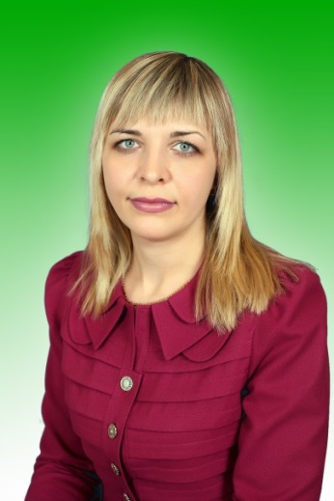 | Лобанова Оксана Владимировна, воспитатель  Почетный работник воспитания и просвещения РФ  Образование высшее педагогическое, квалификация Педагог дошкольного образования, специальность "Педагогика и методика дошкольного образования"  Высшая категория  Стаж педагогической работы 24 год, в ДОУ - 21 лет  Курсовая подготовка:  Альтернативная и дополнительная коммуникация. Коррекция нарушений коммуникации и речи у детей дошкольного возраста с ОВЗ, ФГБОУ ВО «ПГГПУ», 72 час., ноябрь 2020г.
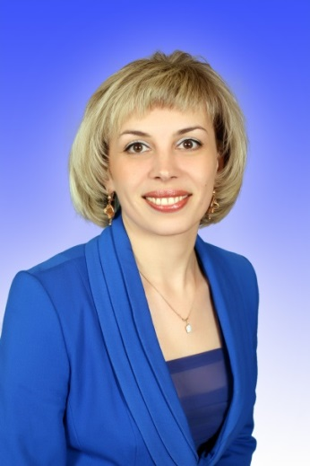 | Шушакова Елена Владимировна, воспитатель  Почетный работник воспитания и просвещения РФ  Образование высшее педагогическое, квалификация Преподаватель дошкольной педагогики и психологии, специальность "Дошкольная педагогика и психология"  Высшая категория  Стаж педагогической работы 26 года, в ДОУ - 26 года  Курсовая подготовка:  Альтернативная и дополнительная коммуникация. Коррекция нарушений коммуникации и речи у детей дошкольного возраста с ОВЗ, ФГБОУ ВО «ПГГПУ», 72 час., ноябрь 2020г.  Теоретические и методические аспекты программы «Истоки», АНО ДПО «Карьера и образование», 16 час., ноябрь 2021г.
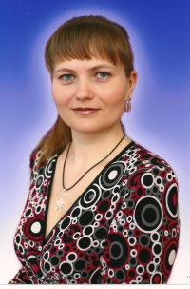 | Ассонова Наталья Валерьевна, воспитатель  Почетный работник воспитания и просвещения РФ  Образование высшее педагогическое, квалификация Социальный педагог, специальность "Социальная педагогика"  Высшая категория  Стаж педагогической работы 24 года, в ДОУ - 20 лет  Курсовая подготовка:  Современное дошкольное образование в условиях введения ФГОС: сохраняя традиции к инновациям, ООО «Академия развития», 72 час., октябрь 2019г.  Альтернативная и дополнительная коммуникация. Коррекция нарушений коммуникации и речи у детей дошкольного возраста с ОВЗ, ФГБОУ ВО «ПГГПУ», 72 час., ноябрь 2020г.
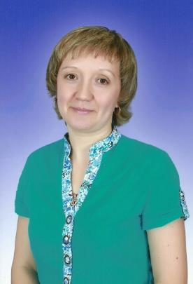 | Пигасова Татьяна Сергеевна, воспитатель  Образование высшее педагогическое, квалификация Учитель начальных классов, специальность "Педагогика и методика начального образования"  Высшая категория  Стаж педагогической работы 21 лет, в ДОУ - 15 лет  Курсовая подготовка:  Современное дошкольное образование в условиях введения ФГОС: сохраняя традиции к инновациям, ООО «Академия развития», 72 час., октябрь 2019г.  Организация инклюзивного образования в условиях реализации ФГОС дошкольного образования для детей с ОВЗ, ООО «Высшая школа делового администрирования», 72 час., январь 2022г.
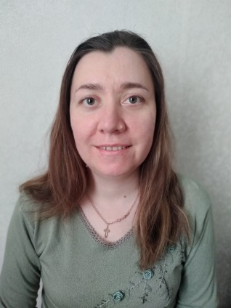 | Федотова Наталья Аркадьевна, воспитатель  Образование среднее профессиональное, квалификация «Воспитатель дошкольной образовательной организации»  Категория соответствие занимаемой должности  Стаж педагогической работы 2 года, в ДОУ – 2 года  Курсовая подготовка:  Теоретические и методические аспекты программы «Истоки», АНО ДПО «Карьера и образование», 16 час., август 2020г.  Теоретические и методические аспекты программы «Истоки», АНО ДПО «Карьера и образование», 16 час., ноябрь 2021г.
Шишмакова Ирина Владимировна, воспитатель
Образование высшее педагогическое, квалификация Преподаватель дошкольной педагогики и психологии, специальность "Дошкольная педагогика и психология"
Высшая категория
Стаж педагогической работы 22 года, в ДОУ - 22 года
Курсовая подготовка:
Теоретические и методические аспекты программы «Истоки», АНО ДПО «Карьера и образование», 16 час., август 2020 г.
Патриотическое воспитание детей дошкольного возраста как одно из направлений образовательной политики Пермского края, АНО ДПО «Карьера и образование», 24 час., октябрь 2021 г.
Зыкова Майя Витальевна, воспитатель
Образование среднее профессиональное, квалификация «Учитель информатики основной общеобразовательной школы», специальность «Информатика»
Категория соответствие занимаемой должности
Стаж педагогической работы 8 лет, в ДОУ – 8 лет
Курсовая подготовка:
Сопровождение ребенка с ОВЗ, ребенка-инвалида в современном образовательном пространстве, АНО ДПО «Карьера и образование», 40 час., февраль 2019г.
Теоретические и методические аспекты программы «Истоки», АНО ДПО «Карьера и образование», 16 час., август 2020г.
Теоретические и методические аспекты программы «Истоки», АНО ДПО «Карьера и образование», 16 ч., ноябрь 2021г.
Вертипрахова Елена Юрьевна, воспитатель
Образование высшее педагогическое, квалификация Преподаватель дошкольной педагогики и психологии, специальность "Дошкольная педагогика и психология"
Высшая категория
Стаж педагогической работы 33 года, в ДОУ – 27 лет
Курсовая подготовка:
Теоретические и методические аспекты программы «Истоки», Автономная некоммерческая организация дополнительного профессионального образования «Карьера и образование», 16 ч., ноябрь 2021г.
Карасова Наталья Валентиновна, воспитатель
Образование высшее педагогическое, ПГПУ 25.02.2005г квалификация Учитель математики, специальность "Математика"
Первая квалификационная категория
Стаж педагогической работы 16 лет, в ДОУ - 13 лет
Курсовая подготовка:
Система сопровождения ребенка с ОВЗ в общеразвивающем детском саду, ООО «Центр повышения квалификации и переподготовки «Луч знаний»», 72 час., апрель 2020г.
Развитие поисковой активности, инициативы и познавательной мотивации методом экспериментирования у детей дошкольного возраста, ООО «Центр повышения квалификации и переподготовки «Луч знаний»», 72 час., апрель 2020г.
Теоретические и методические аспекты программы «Истоки», АНО ДПО "Карьера и образование", 16 час., ноябрь 2021г.
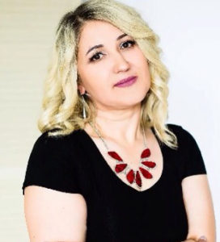 | Русинова Наталия Владимировна, воспитатель  Образование среднее педагогическое, квалификация воспитатель дошкольных учреждений, специальность "дошкольное воспитание"  Первая квалификационная категория  Стаж педагогической работы 28 лет, в ДОУ – 25 лет  Курсовая подготовка:  Организация работы с обучающимися с ОВЗ в соответствии с ФГОС ДО, ООО «Центр повышения квалификации и переподготовки «Луч знаний»», 72 час., апрель 2020г.  Теоретические и методические аспекты программы «Истоки», АНО ДПО "Карьера и образование", 16 час., ноябрь 2021г.
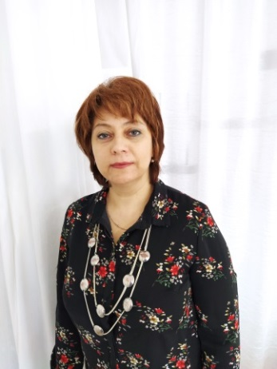 | Ильченко Ирина Владимировна, музыкальный руководитель  Почетный работник общего образования  Образование высшее педагогическое, квалификация Преподаватель дошкольной педагогики и психологии, специальность "Дошкольная педагогика и психология"  Высшая категория  Стаж педагогической работы 27 лет, в ДОУ – 23 года  Курсовая подготовка:  Актуальные вопросы обновления образователь-ной области «Художественно-эстетическое развитие детей» в условиях стандартизации дошкольной образовательной организации, модуль «Развитие профессионально значимых компетенций музыкальных руководителей ДОУ в условиях реализации ФГОС дошкольного образования», МАОУ ДПО «ЦРСО», 18 час., январь 2019г.  Сопровождение ребенка с ОВЗ, ребенка-инвалида в современном образовательном пространстве, АНО ДПО «Карьера и образование», 40 час., февраль 2019г.  Актуальные вопросы обновления образовательной области «Художественно-эстетическое развитие детей» в условиях стандартизации дошкольной образовательной организации,  модуль «Современные технологии в работе музыкального руководителя ДОУ», МАОУ ДПО «ЦРСО», 18 час., сентябрь 2021г.  модуль «Моделирование деятельности музыкального руководителя ДОУ по организации вокально-хоровой работы с детьми. В том числе с детьми, имеющими нарушения в развитии», МАОУ ДПО «ЦРСО», 18 час., ноябрь 2021г.
Козионова Лариса Викторовна, учитель-логопед
Образование высшее педагогическое, квалификация Учитель-логопед, специальность "Логопедия"
Высшая категория
Стаж педагогической работы 26 года, в ДОУ - 10 лет
Курсовая подготовка:
Актуальные проблемы создания системы ранней помощи детям с ОВЗ. Преемственность раннего и дошкольного образования детей с ОВЗ: механизм реализации, ФГБОУ ВО "ПГГПУ", 72 час., март 2019г.
Устюгова Светлана Юрьевна, учитель - логопед
Образование высшее педагогическое, квалификация Учитель - логопед, специальность "Логопедия"
Соответствие занимаемой должности
Стаж педагогической работы 8 лет, в ДОУ – 7 лет.
Курсовая подготовка:
МАОУ ДПОС «Центр развития системы образования», 2015 год, 18 часов;
ООО "Инфоурок", 2019год, 72 часа.
Садикова Юлия Игоревна, учитель-дефектолог
Образование высшее, квалификация «Учитель-дефектолог», специальность «Специальное (дефектологическое) образование»
Без категории
Стаж педагогической работы 4 года, в ДОУ – 2 года
Курсовая подготовка:

